02325 计算机系统结构 2023 年 10 月真题

1、【单选题】直接执行微指令的是
A: 硬件
B: 汇编程序
C: 编译程序
D: 微指令程序

答案： A

2、【单选题】支持动态地址再定位的寻址方式是
A: 基址寻址
B: 间接寻址
C: 变址寻址
D: 直接寻址

答案： A

3、【单选题】 当浮点数尾数基值 r m ＝16，除尾符外的尾数机器位数为 8 位时，可表示的 规格化最大尾数值为
A: 1/256
B: 1/2
C: 15/16
D: 255/256
答案： D

4、【单选题】IBM370 系统主存出错引起的中断是
A: 外部中断
B: 程序性中断
C: 机器校验中断
D: 输入／输出中断
答案： C

5、【单选题】Cacbe 存储器常用的地址映像方式是
A: 直接映像
B: 全相联映像
C: 组相联映像
D: 页表法映像

答案： C

6、【单选题】通用寄存器组 相 关处理， _不正确_ 的是
A: 推后“分析 k＋1”
B: 采用“执行”指令处理
C: 采用相关专用通路
D: 需要考虑 B 二次相关问题

答案： B

7、【单选题】非线性流水线是指
A: 一次运算使用流水线的多个功能段
B: 一次运算中要多次使用流水线某些功能段
C: 流水线中某些功能段在各次运算的作用不同
D: 流水线中各个功能段在各次运算中有不同的组合

答案： B

8、【单选题】在 8 个单元的混洗交换网络中， 1 号单元传到 6 号单元，需要的步数是
A: 1
B: 2
C: 3
D: 4

答案： C

9、【单选题】STARAN 网络是
A: 单级 PM21 网络
B: 多级 PM21 网络
C: 单级立方体网络
D: 多级立方体网络

答案： D

10、【单选题】有关多处理机中的各自独立型操作系统叙述正确的是
A: 系统的可靠性低
B: 系统的实现简单
C: 不适应分布处理
D: 适用于松耦合多处理机

答案： D

11、【填空题】仿真是用 程序解释，其解释程序存储于 存储器中。

答案： 微，控制

12、【填空题】从计算机系统处理数据的角度看，由低到高的并行性等级可分 、 位片中字并和全并行四级。

答案： 位 串 字 串，位并字串（次序可更改）

13、【填空题】 引人数据表示的一条重要原则是看系统的效率是否有显著提高，包括实现 和存储 是否有显著减少。

答案： 时间，空间

14、【填空题】字节多路通道适用于连接大量 速设备，通道数据宽度为 。

答案： 低，单音节

15、【填空题】页式虚拟存储器页面替换算法的确定主要看主存是否有高的 ，也要看 算 法是否便于 。

答案： 命中率，实现

16、【填空题】在流水线中，如果任务（指令）流出流水线的顺序和流人流水线的顺序一致 的控制方式，期 称 为流动方式，否则称为 流动方式。

答案： 顺序（或同步），异步

17、【填空题】对于 8 个处理单元的立方体单级网络，其互连函数有 种，最大传输距 离 为 。

答案： 3,3

18、【填空题】阵列处理机的两种构形的主要差别在于 的组成方式和 的作用不 同。

答案： 存储器，互连网络

19、【填空题】多处理机的性能会受 任务粒度大小的影响，任务粒度过小，辅助开销大，系 统 低；任务粒度过大， 低，性能不会很高。

答案： 效率，并行度

20、【填空题】在数据流计算机中， 开发并行性是用数据驱动的 方式来工作，数据是 以方式直接在指令之间传递。

答案： 数据流，数据令牌

21、【简答题】 简述 RISC 技术存在的问题和不足。

答案： RISC 技术存在的问题和不足：加重了汇编语言程序设计的负担，增加了机器语言 程序的长度， 占用存储空间多， 加大了指令的信息流量；对浮点数运算的执行和虚拟存储 器的支持仍显得不足； RISC 计算机的编译程序比 CISC 的难写.

22、【简答题】 简述通道极限流量的概念及其影响因素。

答案： 通道极限流量是指通道在数据传送期内，单位时间内传送的最大字节数。 影响通道 极限流量的因素有通道工作方式，数据传送期内选择一次设备的时间和传送一个字节的时 间。

23、【简答题】 简述播写法的概念及其运用场合。

答案： 播写法是指任何处理机要写人 Cache 时，不仅写人自己 Cache 的目标块和主存 中， 还把信息播写到所有 Cache 有此单元的地方，或者让所有 Cache 有此单元的块作 废。播写法主要运用于多处理机通过各自的 Cache 共享主存的场合。

24、【简答题】 简述多处理机在硬件结构、最大限度开发系统的并行性、任务分割三个方面 要解决或研究的内容。

答案： 在硬件结构方圆，要解决好处理机、存储器模块及 I／0 子系统之间的灵活互连； 在最大限度开发系统的并行性方面， 必须综合研究算法、程序语言、编译、操作系统等， 从多种途径挖掘各种潜在的并行性；在任务分割方面，合理选择任务粒度大小和各任 务 粒 度 的 均匀性， 既要使并行度高， 又要让额外的派生、汇合、通信等辅助的开销小。

25、【简答题】 简述多处理机并行任务派生 FORK 的表述形式和含义（以 M ． E .
Conway 提出的形式进行说明）。

答案： 多处理机并行任务派生 FORK 语句的形式为 FOR Km，其中 m 为新进程开始的标 号；执行 FORKm 语句时， 派生出标号为 m 开始的新进程， 具体为： 准备好这个新进程 启动和执行所必需的信息； 如果是共享主存，则产生存储器指针、映像函数和访问权数
据；将空闲的处理机分配给派生的新进程，如果没有空闲处理机，则让他们排队等待；继 续在原处理机上执行 FORK 语句的原进程。

26、【综合应用题】某虚拟存储器共 8 个页面， 每页为 512 个字，实际主存为 2048 个 字，采用页表法进行地址映像。映 像 表的内容如题 28 表所示。 （1）列出会发生页面 失效的全部虚页号。 （2）计算虚地址和实地址中对应页号所需的位数。 （3）按以下 虚地址计算主存实地址： 0，600，1024，2000，3500，4000。

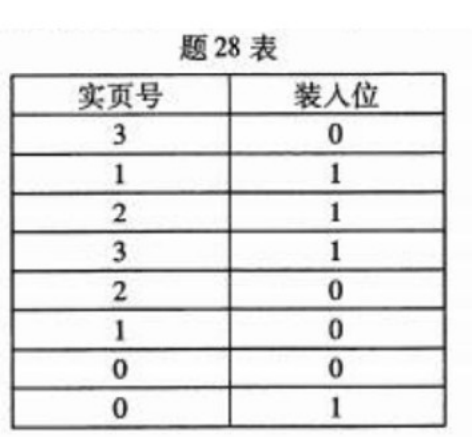

答案：
解：（1）发 生 页面失效的全部虚页号就是页映像表中所有装入 位 的“0”的行所对应的 虚页号的集合， 即为 0，4，5，6。 （2）虚拟存储器共 8 个页国，其页号所需的位数为 3；实地址共 4 个页固，其页号所需的位数为 2。 （3）由虚地址计算主存实地址的情况 如答 28 表所示。 按以下虚地址计算主存实地址：
0，600，1024，2000，3500，4000。（6 分，错 1 个地址扣 1 分， 扣满为止）

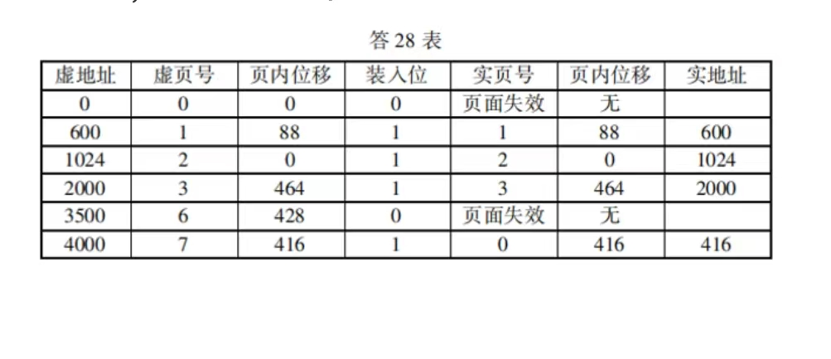
27、【综合应用题】向量 A 和 B 长度为 8，进 行 点 积运算 A·B，计算（1）、（2）两种 结构处理完成全部结果的最少时钟拍数。设处理机中每个部件输出的结果均可直接送到任何部 件的输入端或存人缓冲器中，其间的传输延时不计，指令和令源操作数均能连续提供。
（1）处理机有一个乘—加双功能静态流水线， 乘、加均由 5 个流水段构成，各段经过的时间 为 1 拍（要求面出时空图）。 （2）处理机有乘、加两条流水线，可同时工作，各由 5 个流 水段构成，各段经过的时间为 1 拍（不需要画出时空图）。
答案：
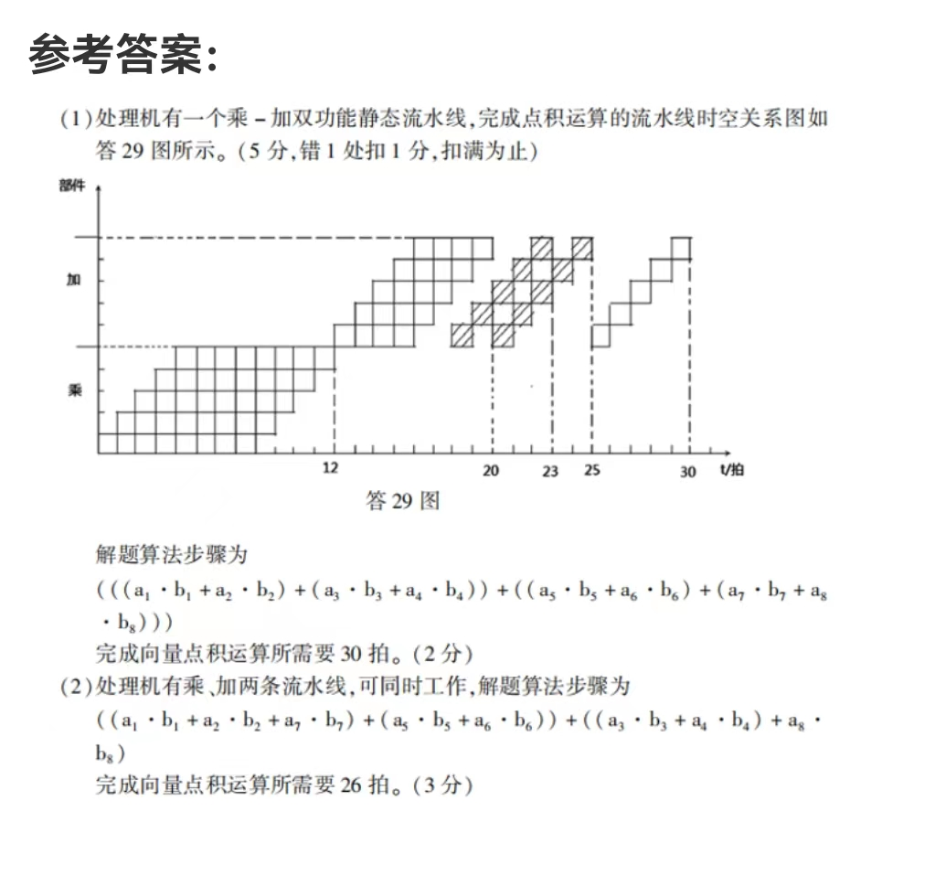
28、【应用题】某机器共有 5 级中断，其中断响应次序为 1→ 2→3→4→ 5，现要求其实际的 处理中断次序为 4→ 5→3→ 1→ 2 ，若在运行用户程序时，同时出现 1、5 级中新请求，而当第

5 级中断未处理完时， 又同时出现 2、3、4 级中断请求，请画出机器运行程序的全过程示意 图。

答案：
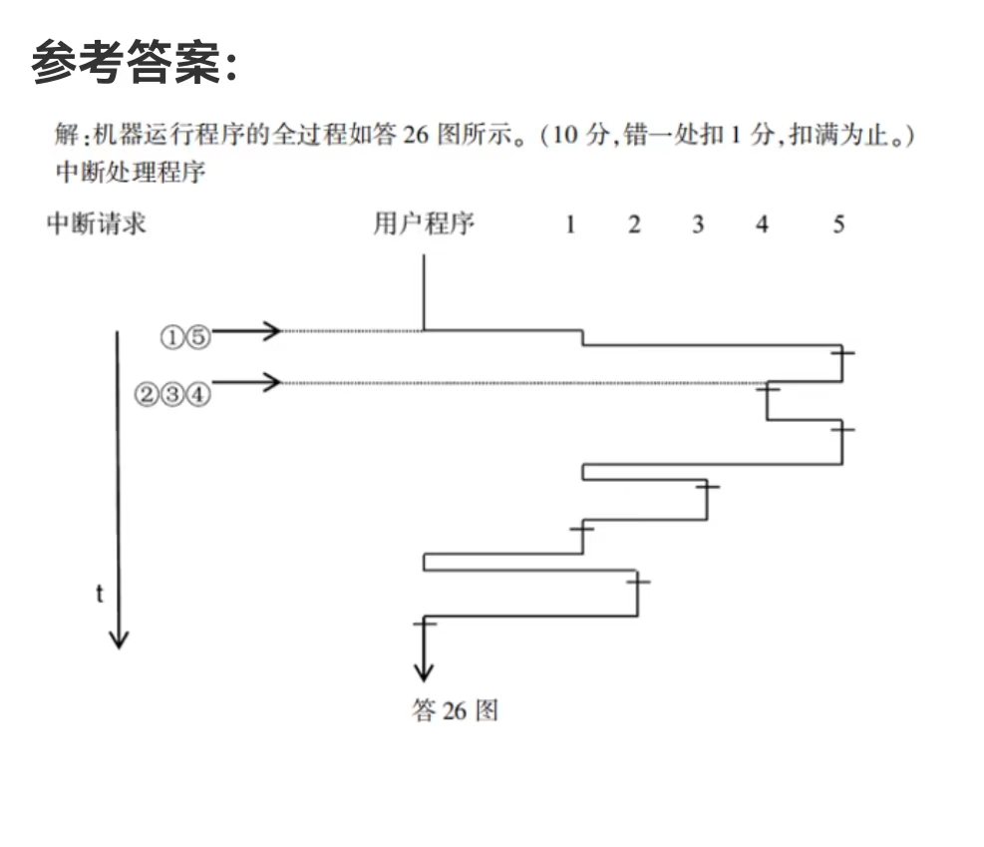
- 【应用题】
